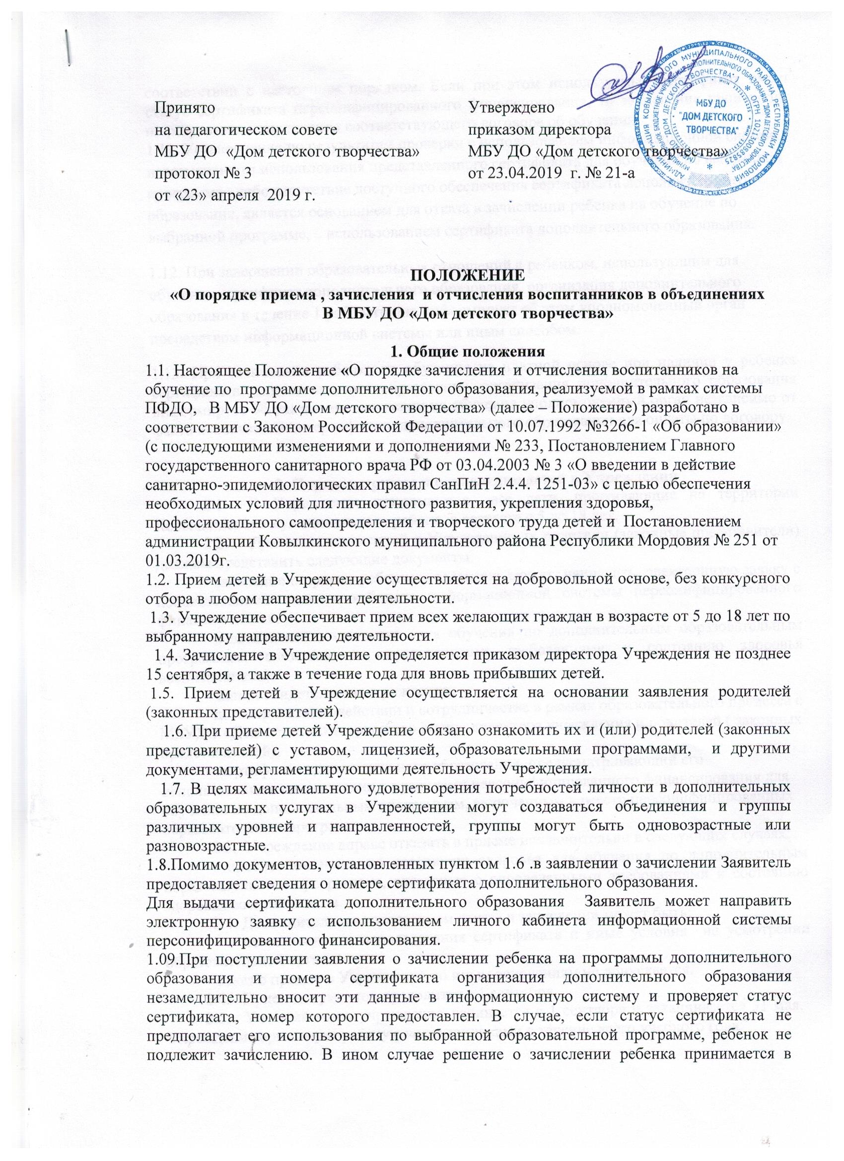

соответствии с настоящим порядком. Если при этом используемый сертификат имеет статус сертификата персонифицированного финансирования, то зачисление происходит по результатам заключения соответствующего договора об обучении.
1.11. Установление по результатам проверки с использованием информационной системы невозможности использования представленного сертификата для обучения по выбранной программе , либо отсутствие доступного обеспечения сертификата дополнительного образования, является основанием для отказа в зачислении ребенка на обучение по выбранной программе, с использованием сертификата дополнительного образования.
1.12. При завершении образовательных отношений с ребенком, использующим для обучения сертификат дополнительного образования, организация дополнительного образования в течение 1 рабочего дня информирует об этом уполномоченный орган посредством информационной системы или иным способом.
1.13. При зачислении ребенка на обучение на платной основе при наличии у ребенка сертификата дополнительного образования, организация дополнительного образования информирует об указанном заявлении на обучение уполномоченный орган независимо от факта использования сертификата дополнительного образования для оплаты по договору.

2. Порядок приема и отчисления детей в Учреждении
2.1. В Учреждение принимаются все дети, проживающие на территории Ковылкинского муниципального района, в возрасте с 5 до 18 лет.
2.2. Для зачисления детей в Учреждение их родители (законные представители) должны представить следующие документы:
- заявление о приеме ребенка - заявитель может направить электронную заявку с использованием личного кабинета информационной системы персонифицированного финансирования;
-медицинское заключение (для обучения по дополнительным образовательным программам, связанное с определенными требованиями к состоянию здоровья воспитанников);
- копии свидетельства о рождении;
- договор о взаимодействии и сотрудничестве в рамках образовательного процесса с МБУДО «Дом детского творчества» в лице директора учреждения и родителей ( законных представителей);
- номер сертификата дополнительного образования, предусматривающий его использование в соответствии с правилами персонифицированного финансирования для обучения по дополнительным программам, включенным в реестр персонифицированных образовательных программ.
2.3. Учреждение вправе отказать в приеме исключительно в следующих случаях:
- противопоказания по состоянию здоровья для обучения по дополнительным образовательным программам, связанные с определенными требованиями к состоянию здоровья воспитанников.
2.4. Дополнительным основанием отказа в зачислении может быть:
- о невозможности использования сертификата и иные условия на усмотрении образовательной организации.
- отказ в приеме в Учреждение по иным основаниям не допускается.
2.4. Прием документов проводится с 1 сентября.
2.5. Учебный год в учреждении начинается с 1 сентября и заканчивается 31 мая. Учреждение организует работу с воспитанниками в течение всего учебного года.
2.6. Прием детей в Учреждение с учетом их интересов может производиться в несколько объединений. По желанию в течение учебного года воспитанник имеет право менять объединения.
2.7. Отчисление воспитанника из Учреждения может производиться:
- по заявлению родителей (законных представителей);
- в случае пропусков занятий без уважительной причины в соответствии с Уставом, с обязательным уведомлением родителей (законных представителей).
2.8. Решение об отчислении воспитанника оформляется приказом директора Учреждения.

